Symulacja procesu tłoczenia blachy

Projekt nr 2

Onyszczuk Piotr

2022

Spis treści

Przyjęte parametry 2

Wymiary 2

Współczynniki blachy 2

Złożenie części 3

Warunki brzegowe 4

Mapy 8

Finalne ułożenie elementów 8

Przemieszczenia 8

U1 8

U2 8

Odkształcenia 9

E11 9

E22 9

Naprężenia 9

S11 9

S22 9

Wyniki 10

# Przyjęte parametry

## Wymiary

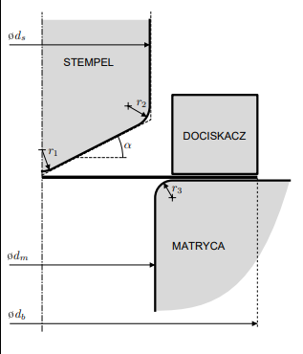

* ds = 65mm
* dm = 67mm
* db = 150mm
* r1=r2=10mm
* r3=8mm
* alfa = 10stopni

## Współczynniki blachy

Złożenie części

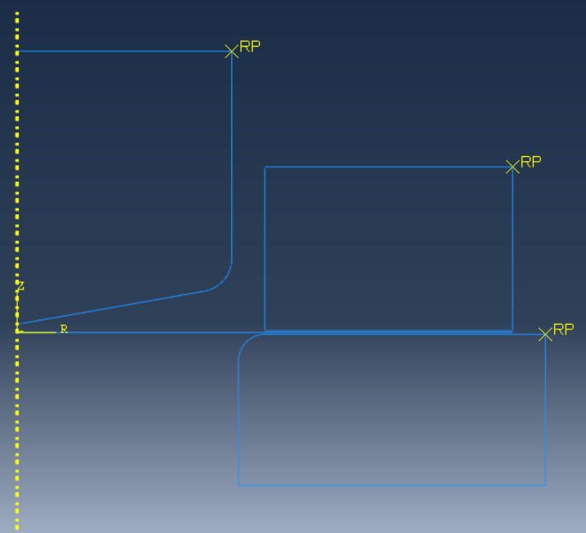

# Warunki brzegowe

Dodajemy obciążenie na dociskaczu

Dokładamy przesunięcie stempla

Na końcu zwalniamy i podnosimy stempel i zwalniamy dociskacz oraz usuwamy z niego siłę

# Mapy

Finalne ułożenie elementów  
  
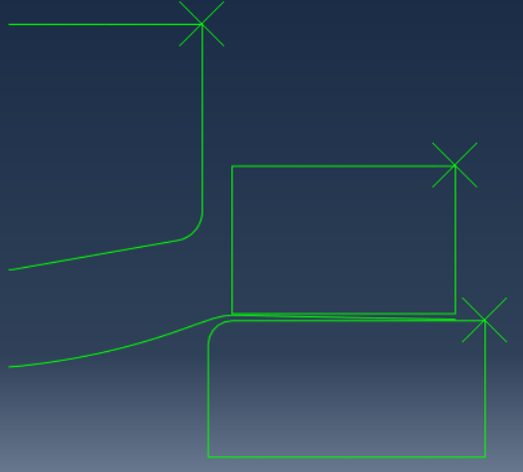

## Przemieszczenia

### U1

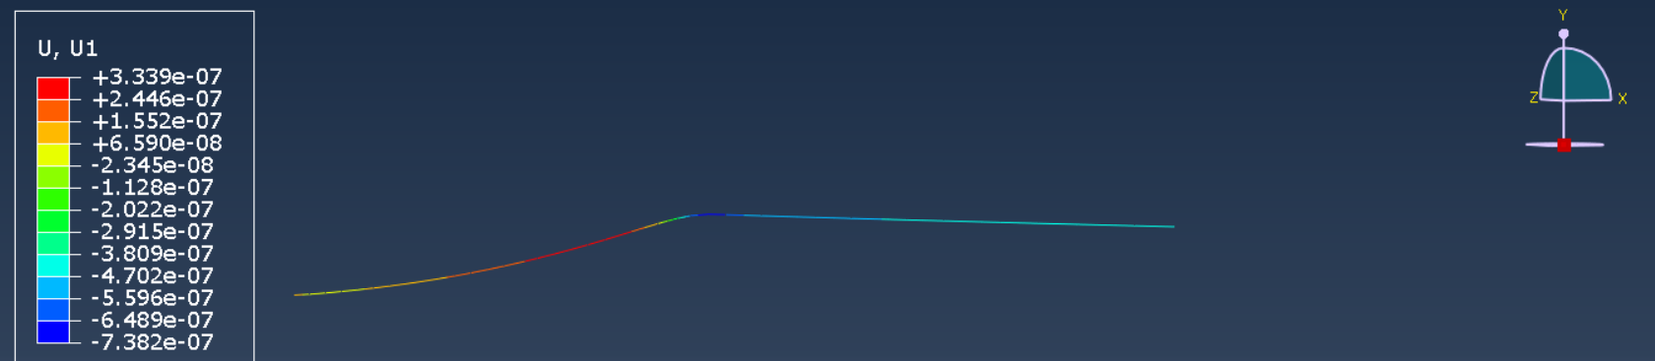

### U2

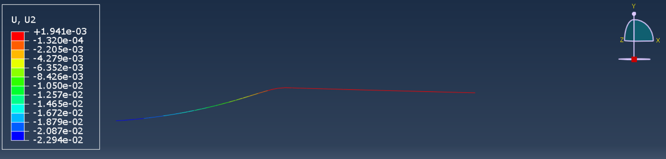

## Odkształcenia

### E11

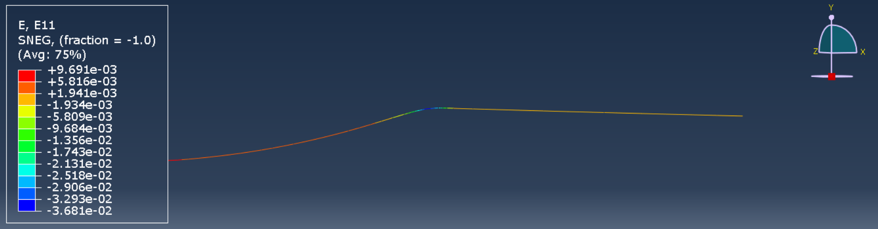

### E22

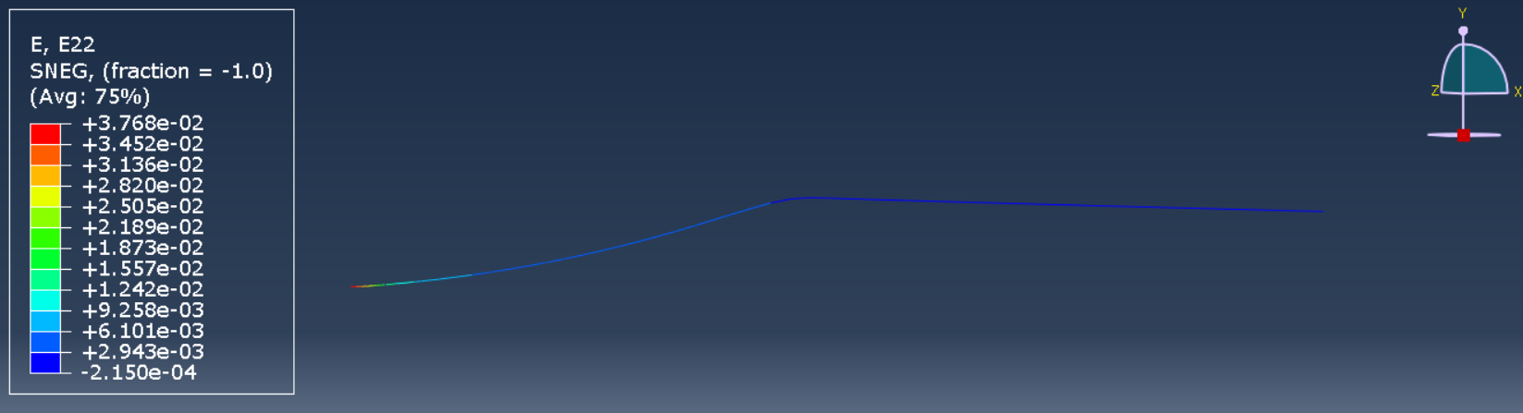

## Naprężenia

### S11

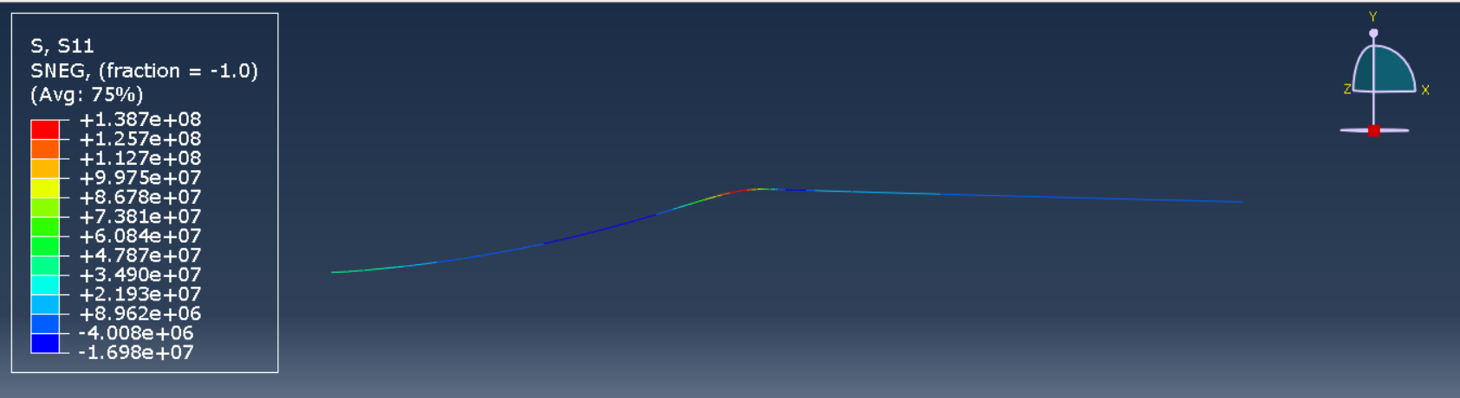

### S22

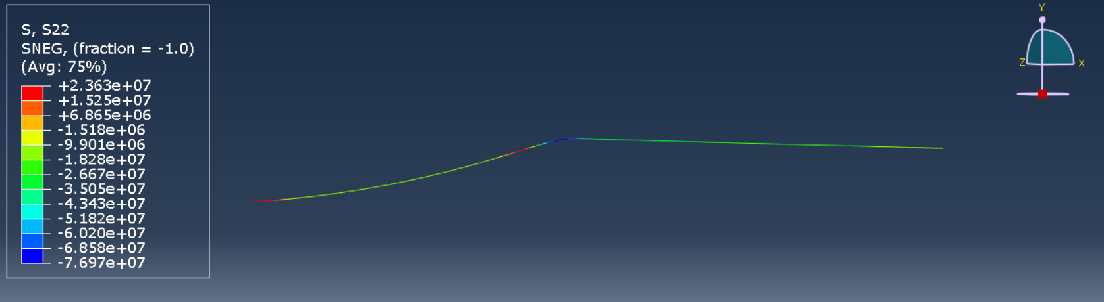

# Wyniki

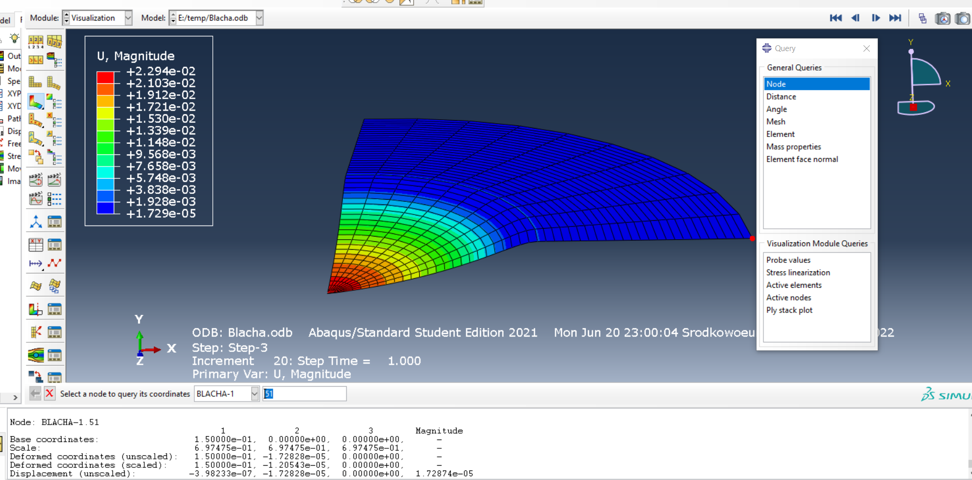

Przy promieniu rozmiaru 150mm, zmiana promienia wynosi ok 0,0004mm, a więc zmiana średnicy to ok 0,0008mm.

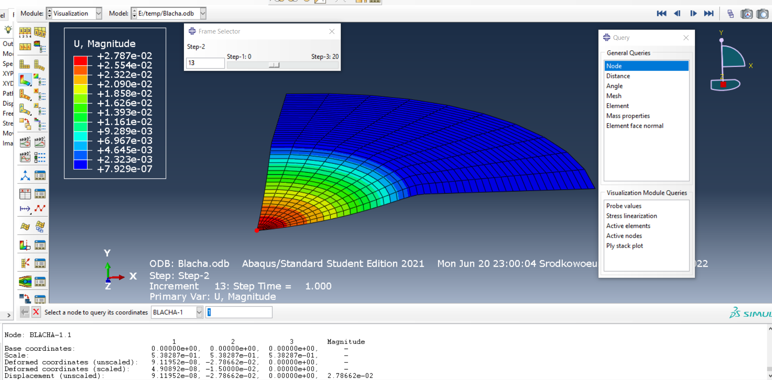

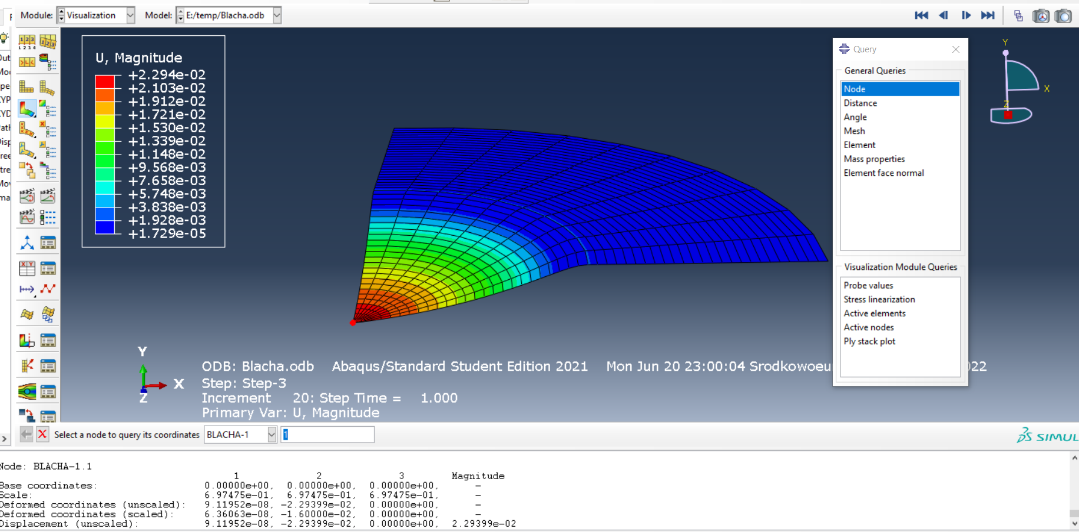

Różnica przemieszczenia po 2 i 3 kroku wynosi około

27,9mm-22,9mm = 5mm